Use Case ID | BYS-19
Use Case Adı | Teklifler – Karşılaştırma Tablosu
Oluşturan | Umut Güngörür
Oluşturma Tarihi | 29/08/2022
Son Güncelleyen | Umut Güngörür
Güncelleme Tarihi | 29/08/2022

Yetkili Kullanıcı Profilleri | - Anahtar Kullanıcı (Key User)
Ana İşlemler | 1) “Teklif Toplama Genel Özeti” tablosunda teklif istenilen tedarikçilerin listesi (Katılımcı Listesi), verilen teklifler bazında söz konusu tedarikçi sıralaması (en düşük rakamlı teklif bedeli toplamına göre) (Genel Sıralama), tedarikçi teklifleri bazında toplam teklif tutarları (Toplam Fiyat) ve verilen tekliflere ait oluşan ortalama birim fiyat (Ortalama Birim Fiyat) bilgileri görüntülenir.  2) Bu sayfadaki tablonun sol tarafındaki tablo esasen “Talepler” modülünün “Tüm Talepleri Görüntüle” sayfasındaki tablonun aynısıdır. Tablonun sağ üst köşesindeki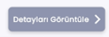akordeon butonuna tıklandığında söz konusu tablodaki tüm detaylar görüntülenir. Bu bölüm genişletildiğinde söz konusu bölümün altında bir yanlara doğru hareket eden bir cursor aktif hale gelir ve kullanıcı cursor aracılığıyla “Tüm Talepleri Görüntüle” tablosunun kolonlarını görüntüleyebilir. Bu durumda tedarikçi bazındaki fiyat tekliflerinin olduğu bölümler sayfaya sabitlenmiş durumdadır. Sayfaya sığmayan tedarikçi bazında fiyat teklifleri ise yine başka bir yatay cursor aracılığıyla görüntülenebilir.  3) 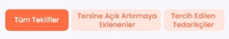filtre butonları aracılığıyla tabloda yer alan tüm teklifler, tersine açık artırmaya eklenen teklifler, ve Tavsiye Edilen Tedarikçiler bilgileri tabloda filtrelenebilir. (bkz. Notlar bölümü)  4) “Kısa Listeye Ekle” ikonuna tıklandığında söz konusu Tedarikçi tarafından verilen teklif “Kısa Liste” ‘ye eklenir. Kısa listeye eklenen bir tedarikçi teklifi  şeklindeki bir işaretle ayrıca işaretlenir.  5) “Revize Teklif İste” ikonuna tıklandığında ilgili tedarikçiden daha öncesinde vermiş olduğu teklifin üzerinden revize (ikinci) bir teklif vermesi talep edilir.  6) Teklif toplama sürecine katılan ve kısa listeye eklenen tedarikçiler ters açık artırma oturumuna davet edilmek istendiği takdirde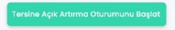başlat butonuna tıklanır ve açılacak yeni bir pop-up penceresi aracılığıyla kısa listeye eklenen tedarikçilere “Ters Açık Artırma Oturumu” daveti gönderilir. Söz konusu pop-up penceresinde girilmesi zorunlu olan bilgiler de girildikten sonra tedarikçilere oturum daveti gönderilmiş olur.  “Ters Açık Artırma Oturumu” ise “Teklifler” modülündeki “Ters Açık Artırma” sayfası aracılığıyla davet gönderilen gün ve saatte oturuma davet edilen tedarikçilerin katılımıyla sanal bir toplantı uygulaması üzerinden (Teams, Zoom, Skype, vb.) gerçekleştirilir.  7) 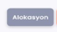 butonuna tıklandığında kullanıcılar “Tedarikçiler” modülündeki “Alokasyon” sayfasına yönlendirilir.  8) “Teknik Değerlendirme” ve “Ticari Değerlendirme” metin girişi alanlarına “Anahtar Kullanıcı” tarafından yorum girişleri yapılır. Bu noktada Anahtar Kullanıcı tarafından doğrudan girişi yapılan alan tavsiye edilen tedarikçi yorumunun girişinin yapıldığı “Ticari Değerlendirme” bölümüdür. (bkz. Notlar, madde 3)  9) 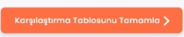butonuna tıklandığında tercih yapılan kriterler doğrultusunda “Karşılaştırma Tablosu” ‘nun nihai versiyonu oluşturulur.
İstisnai Durumlar | - YOK
Bildirim Mesajları | - Ters Açık Artırma Oturumu davet pop-up ekranındaki “Oturum Davetini Gönder” butonuna tıklandığında “Ters Açık Artırma Oturumu Daveti Başarıyla Gönderildi” şeklinde bir pop-up mesajı görüntülenir. Bu pop-up mesajında aynı zamanda yeşil renkli bir tik ikonu da yer alır.  - Ters Açık Artırma Oturumu daveti gönderme pop-up alanındaki zorunlu bilgi girişi alanlarında (menüdeki tüm hücreler) bir eksiklik olduğunda “Eksik Bilgi Girişini Lütfen Tamamlayın” şeklinde bir hata mesajı bildirimi pop-up mesajı formatında görüntülenir. Aynı pop-up mesajında kırmızı bir çarpı ikonu da yer alır.  - “Tersine Açık Artırma Oturumu” ‘na davet edilen tedarikçilere bir bildirim mesajı gönderilir. Söz konusu bildirim mesajına tıkladıklarında aşağıda ekran görüntüsü paylaşılan oturum daveti mesajı görüntülenir.  - Ters Açık Artırma Oturumu daveti LCV bölümüne tedarikçiler tarafından verilen yanıtlar Anahtar Kullanıcıya hem e-mail hem de bildirim mesajı olarak gönderilir. Söz konusu bildirim mesajı “....(Tedarikçi Firma Adı)...(Talep Referans Numarası)...Referans Numaralı Satınalma Talebi İçin Gönderdiğiniz Ters Açık Artırma Oturumu Daveti İçin ...(LCV tercihi)...Yanıtını Verdi.”  - “Revize Teklif İste” butonuna tıklandığında önceden teklif istenmiş olan tedarikçiye bir bildirim mesajı gönderilir. Söz konusu bildirim mesajı “…(Firma Adı) ….(Talep Referans Numarası)… Referans Numaralı Fiyat Teklifi Talebi İçin Revize Teklif İstedi.” şeklindedir.  - “Revize Teklif İste” butonuna tıklandığında “Revize Teklif Başarıyla İstendi” şeklinde bir pop-up mesajı görüntülenir. Bu pop-up mesajında aynı zamanda yeşil renkli bir tik ikonu da yer alır.  - Kendisinden revize teklif istenmiş olan tedarikçi teklifini revize edip gönderdiğinde Anahtar Kullanıcı’ ya bir bildirim mesajı gönderilir. Söz konusu bildirim mesajı “…(Tedarikçi Firma Adı)...(Talep Referans Numarası)… Referans Numaralı Fiyat Teklifi Talebi İçin Revize Teklif Gönderdi.” şeklindedir.  -  butonuna tıklandığında “Karşılaştırma Tablosu Başarıyla Tamamlandı” şeklinde bir pop-up mesajı görüntülenir. Bu pop-up mesajında aynı zamanda yeşil renkli bir tik ikonu da yer alır.
Notlar | - Örnek sayfa tasarımlarındaki filtre butonlarında “Tercih Edilen Tedarikçiler” olarak belirtilmiş olan buton adını “Tavsiye Edilen Tedarikçiler” olarak değiştirelim.  - Bu sayfadaki tablo esasen “Talepler” modülünün “Tüm Talepleri Görüntüle” sayfasındaki tablonun aynısıdır. 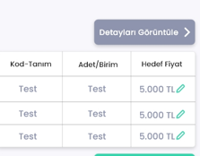 Bu tablonun tüm detayları görüntülenmek istendiğinde “Detayları Görüntüle” butonuna tıklayarak tablonun tamamı görüntülenebilir. Örnek sayfa tasarımlarında bu bölüm tasarlanmamış, frontend aşamasında bu tabloyu da sayfaya ekleyelim.  - Örnek sayfa tasarımında yer alan “Teknik Değerlendirme” ve “Ticari Değerlendirme” bölümleri metin alanlarıdır. Ticari Değerlendirme bölümü Anahtar Kullanıcı tarafından doldurulur, Teknik Değerlendirme bölümünün ise talebi oluşturan kullanıcı tarafından doldurulması gerekir. Buna karşın söz konusu kullanıcıların bu sayfayı görüntüleme yetkisi olmadığı için Anahtar Kullanıcı ve Talep Oluşturucu ve Talep Oluşturucu (FI) profiline sahip kullanıcılar uygulamadaki mesajlaşma modülünü aracılığıyla “Teknik Değerlendirme” alanının doldurulmasını sağlayabilirler.
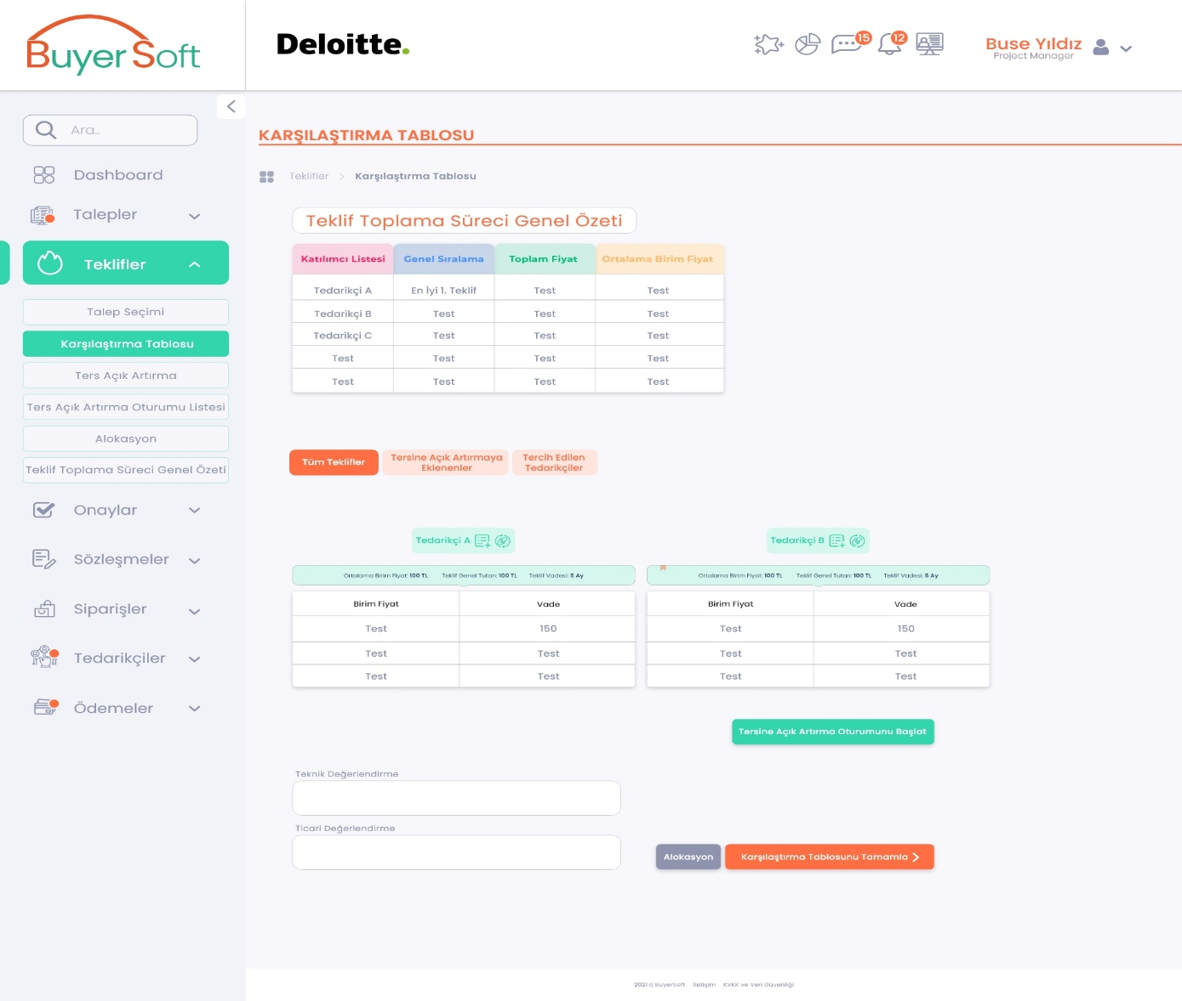

TERS AÇIK ARTIRMA OTURUMU DAVETİ POP-UP

